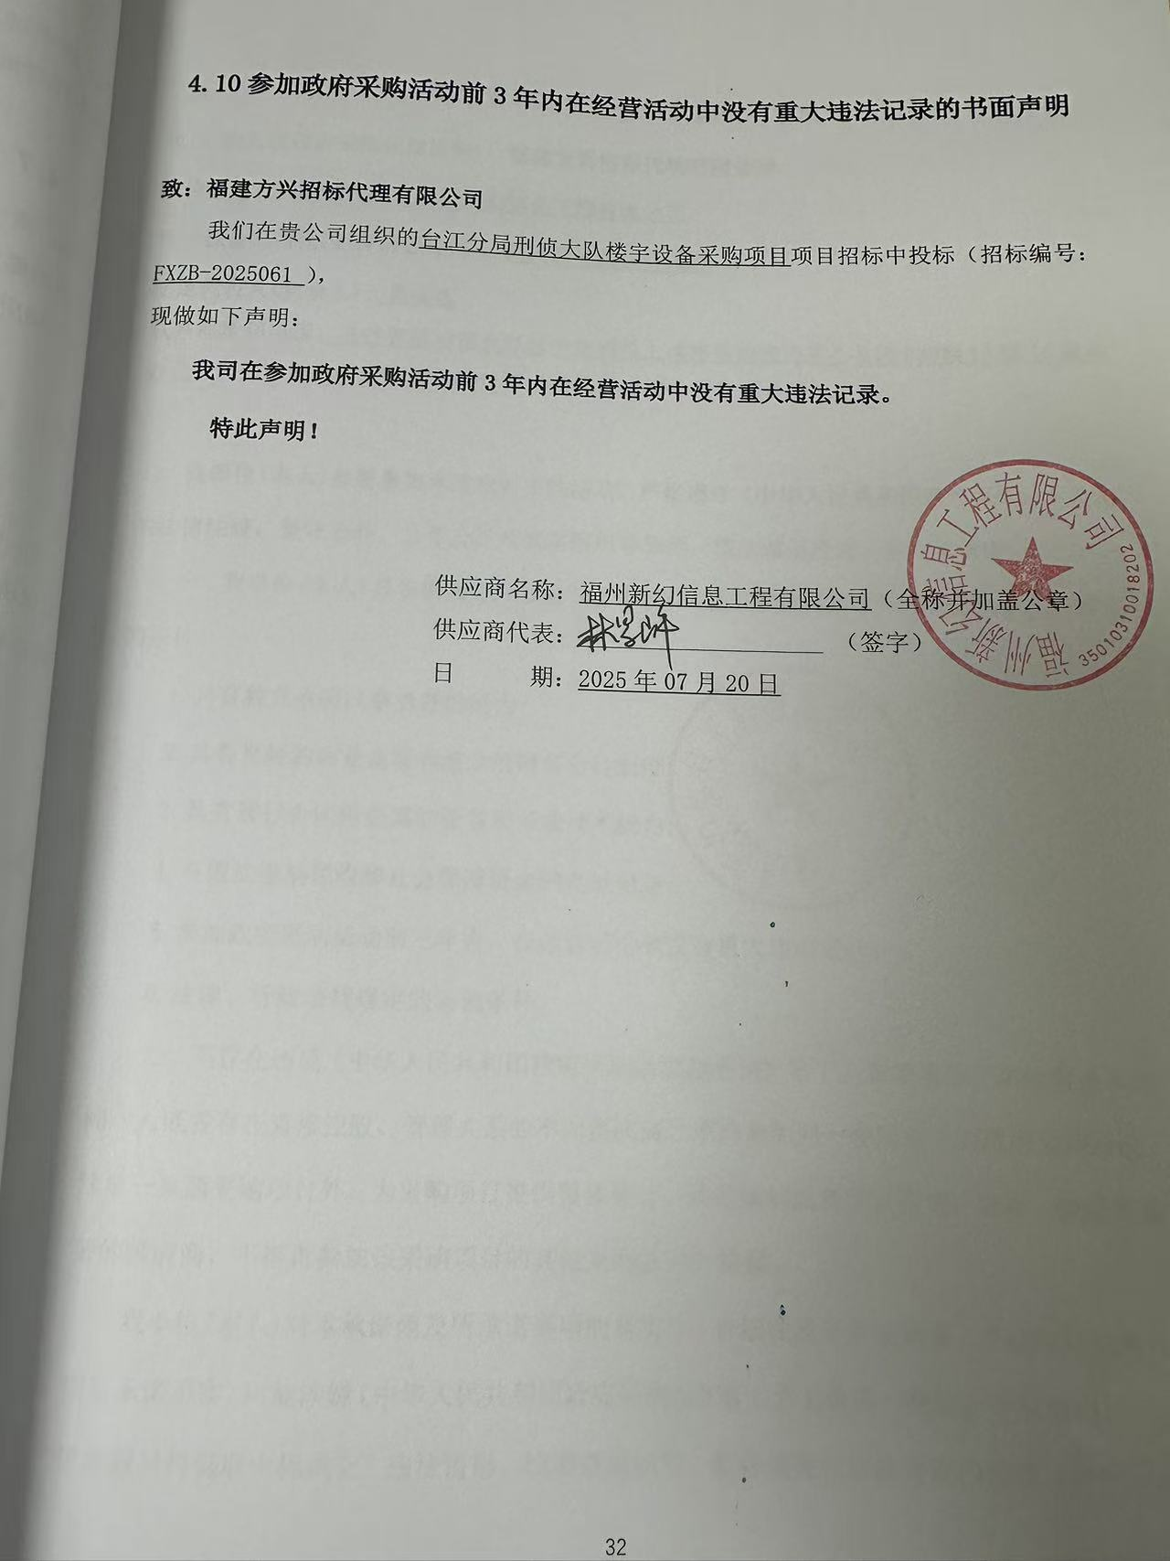

主要标的信息
合同包 | 序号 | 产品名称 | 品牌 | 型号规格 | 单位 | 数量 | 报价单价  （元） | 报价小计  （元）
1 | 1 | 墙面单口面板（含底盒） | FGT | FGT-86B-1P | 个 | 515 | 6.99 | 3598.63
1 | 2 | 六类模块（灰色） | FGT | FGT-6MP-L | 个 | 206 | 29.95 | 6169.07
1 | 3 | 六类模块（红色） | FGT | FGT-6MP-L | 个 | 155 | 29.95 | 4641.78
1 | 4 | 视频模块（蓝色） | FGT | FGT-6MP-L | 个 | 136 | 29.95 | 4072.79
1 | 5 | 电话模块（绿色） | FGT | FGT-6MP-L | 个 | 18 | 24.96 | 449.20
1 | 6 | 六类数据跳线（3米） | FGT | FGT-M6-3M | 根 | 1100 | 14.97 | 16470.83
1 | 7 | 六类水晶头 | FGT | FGT-C6-RJ45 | 盒 | 5 | 79.86 | 399.29
1 | 8 | 四芯电话水晶头 | FGT | FGT-C4-RJ11 | 盒 | 1 | 49.91 | 49.91
1 | 9 | 六类无氧铜双绞线（灰色） | FGT | FGT-C6-LFP | 米 | 9980 | 3.49 | 34868.25
1 | 10 | 六类无氧铜双绞线（红色） | FGT | FGT-C6-LFP | 米 | 6850 | 3.49 | 23932.61
1 | 11 | 六类无氧铜双绞线（绿色） | FGT | FGT-C6-LFP | 米 | 1250 | 3.49 | 4367.27
1 | 12 | 六类无氧铜双绞线（蓝色） | FGT | FGT-C6-LFP | 米 | 9300 | 3.49 | 32492.45
1 | 13 | 24口1U配线架 | FGT | FGT-24P-FTPK | 个 | 42 | 559.01 | 23478.42
1 | 14 | 单面水平理线架 | FGT | FGT-24P-LX | 个 | 84 | 44.92 | 3773.32
1 | 15 | 25口0.5U电话配线架 | FGT | FGT-25P-4T | 个 | 1 | 39.93 | 39.93
1 | 16 | PDU电源插座 | FGT | FGT-1U10A8P-F | 个 | 10 | 124.78 | 1247.79
1 | 17 | 电源线 | FGT | FGT-RVV4*1.0 | 米 | 1200 | 3.49 | 4192.57
1 | 18 | PVC保护管 | 亚通 | 国标φ20 | 米 | 7000 | 2.99 | 20962.87
1 | 19 | 桥架 | 东昊 | 300*100mm | 米 | 350 | 34.94 | 12228.34
1 | 20 | 墙地割槽 | 定制 | 定制 | 项 | 1 | 22959.34 | 22959.34
1 | 21 | 桥架安装 | 定制 | 定制 | 项 | 1 | 17968.18 | 17968.18
1 | 22 | PVC管敷设 | 定制 | 定制 | 项 | 1 | 32941.66 | 32941.66
1 | 23 | 信息点安装 | 定制 | 定制 | 项 | 1 | 24955.80 | 24955.80
1 | 24 | 网络线穿管施工 | 定制 | 定制 | 项 | 1 | 34938.12 | 34938.12
1 | 25 | 配线架网络连接 | 定制 | 定制 | 项 | 1 | 11978.78 | 11978.78
1 | 26 | 利旧设备移除并安装 | 定制 | 定制 | 项 | 1 | 4991.16 | 4991.16
1 | 27 | 机房防雷 | HELOX | HM3-20 | 项 | 1 | 998.23 | 998.23
1 | 28 | 七氟丙烷灭火器 | 浙安 | XQQW10/1.6 | 套 | 1 | 1197.88 | 1197.88
1 | 29 | 紧急报警系统 | 豪恩 | LHD6001+ | 套 | 3 | 2495.58 | 7486.74
1 | 30 | 线性音箱 | JBL | CM6403 | 只 | 6 | 3294.17 | 19764.99
1 | 31 | 专业功放 | 皇冠 | PX1000 | 台 | 1 | 2795.05 | 2795.05
1 | 32 | 辅助功放 | 皇冠 | PX2000 | 台 | 1 | 2495.58 | 2495.58
1 | 33 | 数字音频处理器 | EAV | ST88 | 台 | 1 | 3992.93 | 3992.93
1 | 34 | 混音器 | WiLLES | AFS2010 | 台 | 1 | 1347.61 | 1347.61
1 | 35 | 调音台 | ALTO | LIVE1202 | 台 | 1 | 2994.70 | 2994.70
1 | 36 | 智能安全控电箱 | 京堂伟业 | JXF110301 | 台 | 1 | 4741.60 | 4741.60
1 | 37 | 智能安全时序器（核心产品） | 京堂伟业 | TSX10108 | 台 | 1 | 4492.04 | 4492.04
1 | 38 | 手拉手会议主机 | Relacart | CS-302M | 台 | 1 | 4991.16 | 4991.16
1 | 39 | 电视万向壁挂架 | NB | 65-100寸 | 套 | 1 | 549.03 | 549.03
1 | 40 | 多媒体信息盒 | 叠米 | D502 | 个 | 2 | 199.65 | 399.29
1 | 41 | 线材接插件及其他安装辅材 | 定制 | 定制 | 项 | 1 | 2994.70 | 2994.70
1 | 42 | 三脚架 | 力美 | 定制 | 套 | 2 | 299.47 | 598.94
1 | 43 | 安装调试 | 定制 | 定制 | 项 | 1 | 4991.16 | 4991.16
含税总价 |  | 人民币肆拾壹万伍仟元整（大写），即（小写）¥415000.00

